### 一、产品概述

1.1产品名称：微医

1.2产品版本：3.5.6

1.3产品定位：微医(挂号网)-互联网医院在线诊疗平台！

1.4产品介绍：微医集团(原挂号网),互联网医院国家试点平台,聚合了全国1900家重点医院,6700位学科带头人,20万副主任以上的医师,提供预约挂号,在线诊疗,电子处方,在线配药全方位服务。找大专家,上微医。

1.5体验环境：安卓8.1

1.6体验时间：2019/1/9

### 二、产品逻辑分析

#### 2.1战略层

用户（患者）通过产品得到：迅速判断疾病类型，快速挂号，快速寻找匹配医院，挂号，用最低的成本完成就医，后期复查确保安全。

用户（医生）通过产品得到：个人声望的提升，额外收入，解决患者问题

公司通过产品得到：满足患者的看病需求从而获得大量的用户，满足医生的工作需求，通过商业模式来实现变现。

公司很明确

微医主要是针对患者端来制作的APP，从最开始的挂号网，解决的就是患者挂号不方便的问题，在后来的迭代更新后，功能增加了很多，也都是在针对患者端的“痛点”来设计app。

从微医的宣传来看，微医帮助患者迅速判断疾病方向以及类型，帮助用户解决挂号难等一系列就医问题。从用户量上来看，需求是存在的。

患者

2.2 范围层

2.3结构层

2.4框架层

2.5表现层

**四、    需求分析和用户画像**

**4.1需求分析（需求增加过程：见附录：唯品会产品迭代记录）**

l  **基本型需求**

      选购自己喜欢的商品（品牌）并可以加入收藏，商品（品牌众多）且是正品、产品价格较低，购物车以及可以进行筛选商品等可以满足用户使用产品的基本需求都属于基本型需求。

l  **期望性需求**

     会员功能、商品的分享功能、我的足迹、下拉查看商品的过程中可以一键回到顶部、七天无理由退换货、唯品国际、唯风尚、爱丽奢等都是期望型需求，满足用户期望出现的功能和商品类别。

l  **兴奋型需求**

     唯品金融、汽车、运费险、会员值兑换商品、公益、以及选择尺码时自动显示尺码信息等满足用户关于产品定位的正常功能外的可以更好地促进用户使用产品的功能属于兴奋型需求。

**4.2用户画像**

l  **用户性别比例和年龄分布**

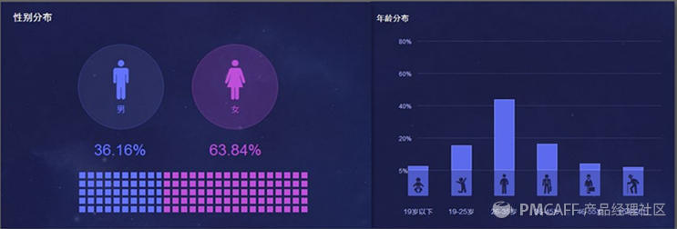       从图中可以看到，唯品会的用户女性居多，占比63.84%，远高于男性用户，这与产品的性质相关的，作为男性，购物目的性很强，而女性则是很随意，所以这种现象很正长。在年龄分布上，则与常规的网购产品等同，主要分布在19-55岁之间，这类用户接受新鲜事物的能力较高，愿意尝试新奇的东西，享受网购的快乐又不失与时代脱节。是互联网时代的中坚力量。

l  **用户区域分布和应用偏好**

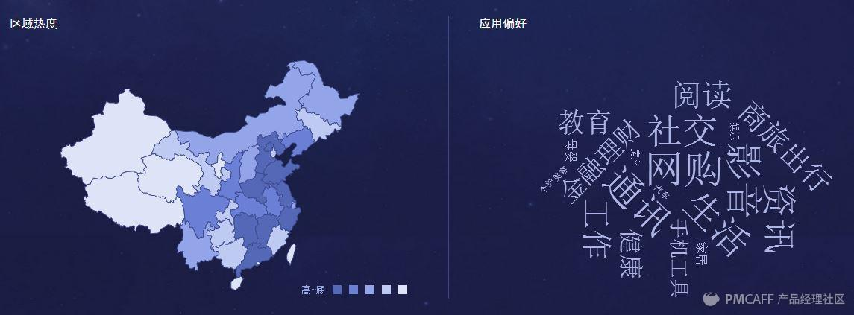       从上图看，用户主要分布在沿海和交通便利的地区，这点与物流的能力以及上网环境有关，偏远地区，物流不方便，网速较慢，体验不好，用户也很难买单。在应用偏好上，则更偏向于网购、社交、通讯、生活、资讯等常规性内容，但纵观当下的网购市场，以平台分享用户参与以及社区网购的现象更为明显，垂直电商的社区做的更为吸睛。

l  **典型用户画像**

n  章颜陌，女，21岁，是一名在沿海城市宁波学习艺术设计专业的追求生活品质的大三学生，暂无经济来源，父母经商，拥有一定的财富，所以，作为90后的章同学，在网购上更追求商品的真假和质量，偏爱几个自己常用的化妆品品牌和衣服品牌。每月消费1500以上，平时注重化妆，有一个爱她的男朋友，热爱生活，较为时尚潮流！在课余时间，打开唯品会APP端，看看有没有自己喜欢的商品顺便买下来，省去了逛商场的时间。

n  孔伊雪，女，28岁，是一名在二线城市成都上班的热爱生活的有着六年工作经验的财务人员，过着朝九晚五的上班生活，平日喜欢跟朋友一起逛商场，一个人时，喜欢从网上看看自己喜欢的化妆品和衣服鞋子包，打开唯品会APP，以逛商场的感觉逛唯品，看到喜欢的收藏或者加入购物车买下来，以此追求自己的美好生活，已婚，但目前没有孩子，夫妻恩爱，偶尔外出浪漫一下！

n  周鑫杰，男，25岁，是一名在帝都上班的互联网产品经理，有一个在郑州上班的女朋友，压力巨大，因为异地恋，时常为女朋友在网上购置一些衣服等以满足女朋友的某些需求，以此更好的维持双方的感情，所以更加的追求商品品质但又在乎价格，因此，唯品会在其最好的选择，只要女朋友需要，随时逛唯品，买下女朋友可能需要的商品。同时，自己热爱健身，追求生活品质，准备在帝都工作几年后回郑州和女朋友一起生活。

**五、    产品功能分析**

**5.1产品主要功能**

l  **今日上新**

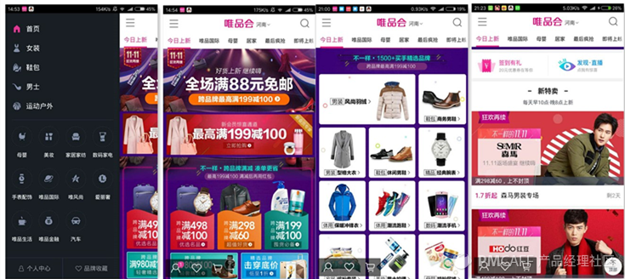      【今日上新】是唯品会的核心产品功能，对于唯品会的核心用户群体而言，今日上新就是用户持续使用产品的核心动力，满足用户每日发现好商品、寻找自己喜爱的商品的需求。在【今日上新】板块，产品主要展示的有华丽的诱导用户进入抑或购买的广告、满减和绚丽的吸睛的文字图片以及针对用户属性的不同自动定制的用户专属商品分类（比如题主是男性，在【今日上新】里小分类显示的更多是男性用品）。**不过有两个占有屏幕空间较小的板块即“签到有礼”、“发现·直播”，这两块内容想必设置的别有用意，看似占比较小，实则是为了促活以及为了促活引入的发现（商品帖子，增加用户互动）和直播（紧跟热门，不输起点）。**另外就是产品的【新特卖】，即满减、低折扣、限时的商品正页频道以及向下拉数不完的商品品牌。对于用户而言，打开这样的产品，心中不免有一种逛商场的新鲜感，为了更好地用户体验，唯品在其右下角悬浮了一个“返回顶部”的按钮，这对于新老用户而言，无疑是以一种优化体验的得当之举。

**优化建议：**在【今日上新】页面，唯一需要优化就是琳琅满目的商品，网购平台上有一种逛商场的感觉固然很好，但过于炫目的广告和商品海报，容易让用户产生浏览疲惫的感觉，从而降低了用户的使用频率，转而使用竞品（天猫、京东等），因此，在维持唯品会特色的情况下，改变内容页的颜色对比度，强化商品标题，并拉大品牌间的距离，在下拉时，隐藏二级导航栏，以便于用户在浏览的时候最大化的使用屏幕，上滑时在显示出来。

l  **唯品国际**

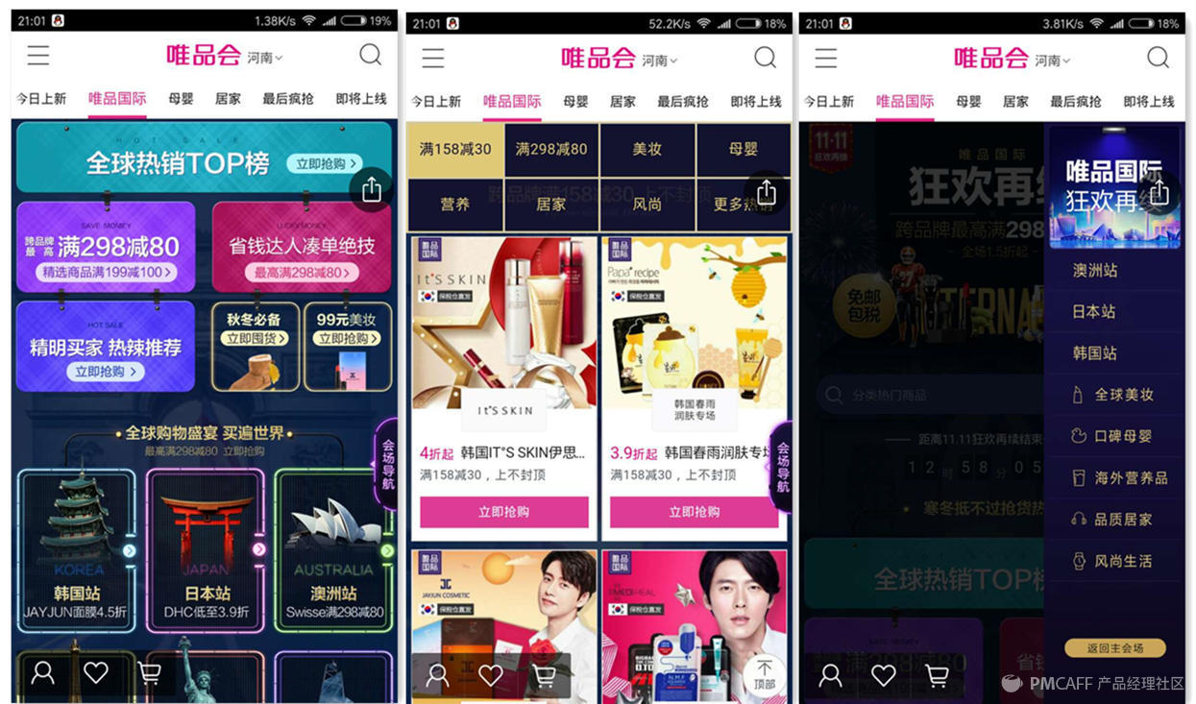      【唯品国际】作为首页二级导航中位于第二位的标签导航，可见其地位之重，由前面的市场分析即可看到，唯品国际正在大力发展其业务。那么，对于作为唯品会的产品主要功能，在页面排版上，则遵循了首页的高大上的海报渲染，多了一个搜索的入口，鉴于双十一的原因，多了一个“会场导航侧边栏”（上图最右边），在下拉选择商品的时候则不是沿用首页品牌的排列方式而是采用了一列两栏的排列方式，较为显眼，便于用户的选购。笔者猜测是为了某种测试，在整个首页中，【唯品国际】、【居家】和【即将上线】三个部分使用这种排列方式，这种排列更倾向于天猫、京东类的产品排列方式，应该是为了迎合用户习惯，所以有针对性的做出了某些选择。（放在产品内则是间隔不同的方式排列）

**优化建议：**对此，最需要的优化的是下拉时出现在顶层的浮动导航栏，在屏幕空间本身就小的的情况下，怎么可以出现这种缩小屏幕空间的情况，这着实是在逼着用户“发怒”。同理，下拉时隐藏导航栏，上滑时显示即可，抑或在左上角显示商品所在的类目。

l  **母婴-居家-最后疯抢**

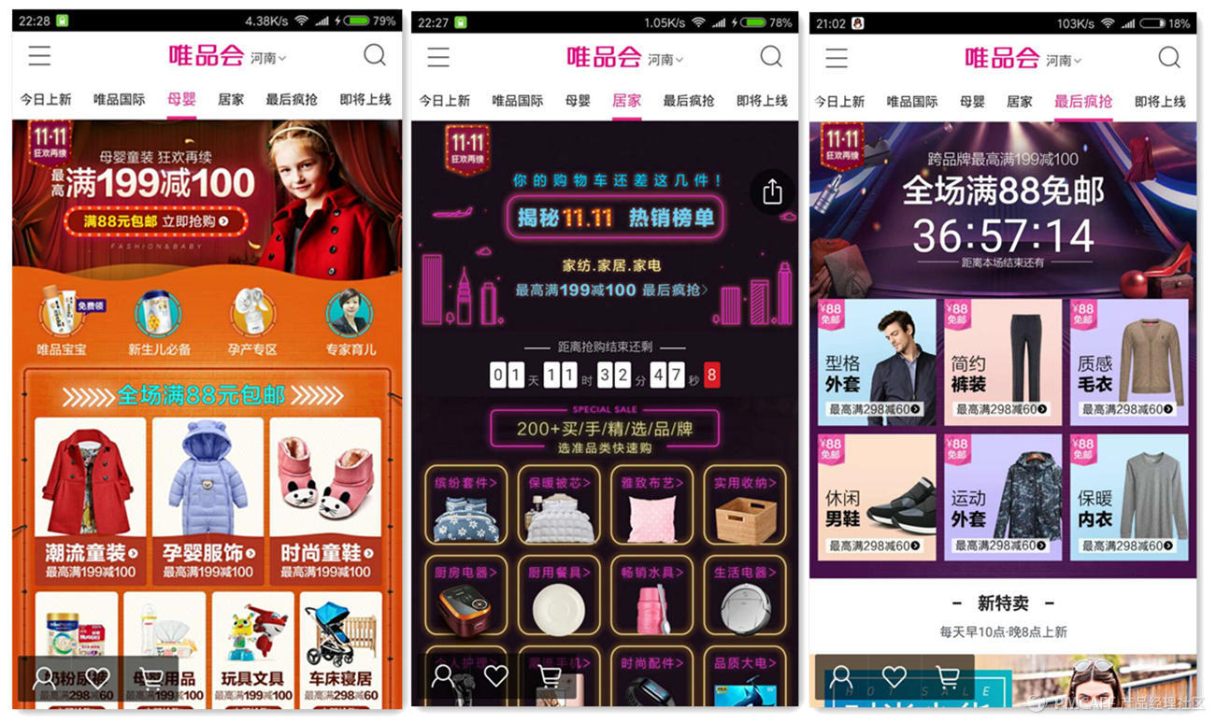        【母婴】、【居家】、【最后疯抢】三个板块在内容排版上几乎没有多大差异，依旧是炫目的海报和商品分类和下拉的商品品牌栏。唯一美中不足的是左下角固定的三个半透明按钮，当页面内大部分是以白色为底色的情况下，这三个按钮则格外显眼，应该在下滑时隐藏，用户停留时和上滑时显示。

l  **即将上线**

      【即将上线】板块则显示了未来几天即将开售的商品品牌，有的产品用户可以提前进入查看，加入收藏，另一部分则不可以。

**优化建议：**所有的板块都应该允许用户可以浏览查看，这样更易于用户做出收藏、购买决策，更能节省未来再次选购时的时间。

     l  **购物车·提交订单·付款方式**

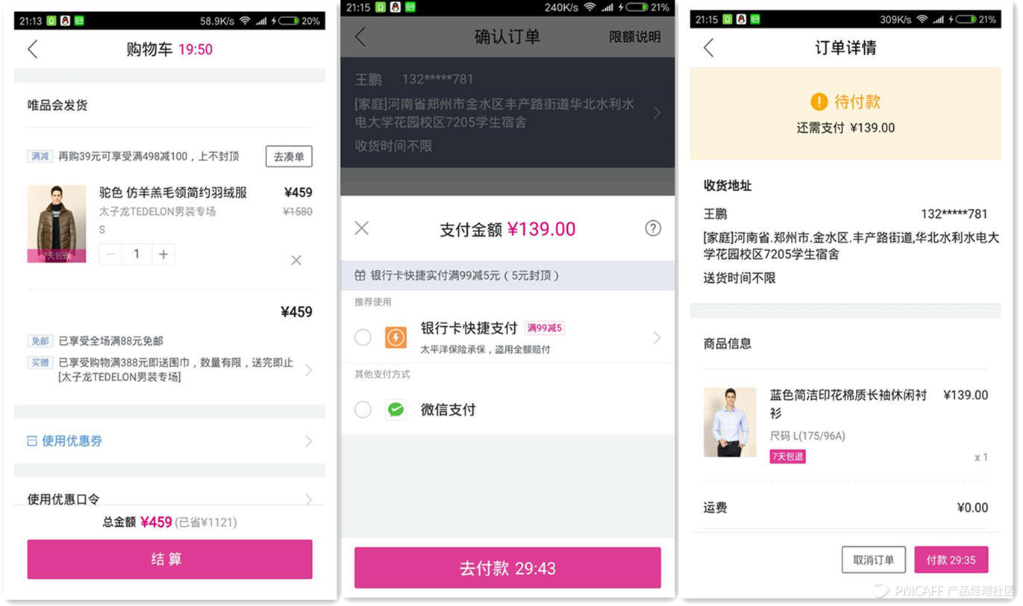       作为电商平台，【购物车】的功能对于用户和商家而言其地位之重仅次于首页，唯品会的购物车则更加突出了其特色。用户将商品加入购物车后，只有20分钟的时间选择是否提交订单，其逻辑在于商品是限量的，一旦被一个用户所加入购物车，这件商品就少了一件，另外一些想要这个商品的用户就少了能抢中的机会，给用户一定的时间限制，减少用户商品暂有量就可以更大程度的方便其他用户进行选购，以此更好的满足用户的需求。

       而提交订单后付款前，用户有30分钟的时间决定是否付款，此时的逻辑应该是用户此时想拥有这款商品的欲望更为强烈，但是否购买（付钱）需要一定的时间冷静下来以防用户产生非理智的消费，另外一方面也可以减少退货率。时间上比加入购物车多应该是因为付款环节用户一旦出现付款问题，也可以有更多的时间去解决，以此给足用户时间去支付。

       另外对于付款方式，随着后续唯品金融的做大，相信会增设一个付款入口，即唯品钱包。**但目前而言，可以增设一个“男友付”’的支付方式，相信这个栏目对于女性用户居多的唯品而言，一来满足女性用户的付款需求，二来可以引导部分男性用户使用抑或关注唯品会，从而实现拉新的一个小目的。**

**5.2产品辅助功能**

l  **发现·直播**

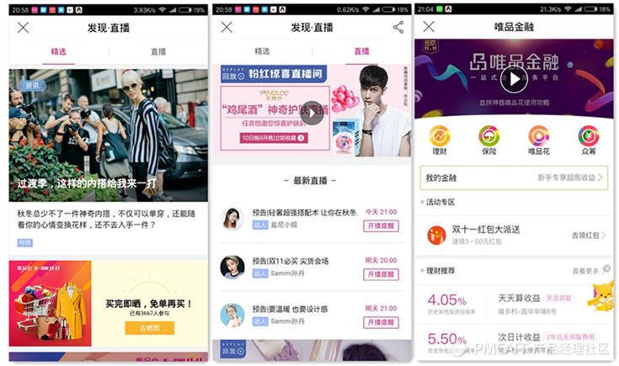       上文已经提到有关【发现·直播】板块的说明，笔者认为，女性在逛商城的同时，也有需要休息的时候，此时的发现·直播频道对于女性用户而言就是一个可以消遣时间的入口处，在唯品的这个频道里，没有什么特别的唯品信息流，更多的是转自微信公众号的文章，**建议增设一些唯品专业分析文章，兵将其独立成一个导航栏位于侧边栏最下方，以此迎合用户的的口味并消遣时光增加用户粘性。**

l  **唯品金融**

     唯品金融的出现一来可以依靠自己的金融支付体系更好的满足用户“先消费后付款”的购物新生态，再者在大的体量之下，随着唯品会的做大，金融支付体系也需要同时构建以满足自身日后的发展需要，这样才可以更好的与巨头竞争。目前，唯品金融共有四大板块，即：理财、保险、唯品花和众筹。

l  **我的公益**

      支付宝、微信、QQ等产品都在做以用户行走的里程数去兑换成公益捐款数，以此做公益，唯品会也不失时机，增设了此功能，意指共同培养用户习惯和给产品加上公益的旗号。实则是获得用户轨迹，已圈定用户活动范围，获得更多的用户信息，以此为日后的商品推送提供参考。总的来说，用户不排斥。

**六、    竞品分析**

l  **竞品对比**

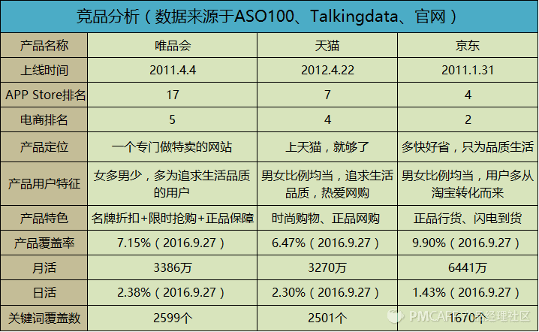       从上述表格可以得到以下结论，三者在商品上主打耳朵共同同点是“正品”，从用户特征看，唯品会（居家、母婴、美妆是主营业务）更加倾向于女性用户，而天猫（前身是淘宝商城）、京东（数码产品居多）则属于综合性电商产品，所以男女比例上差别不大（用户群体一定，各取所需）；而京东的月活最多，但从比例看，日活中唯品会较有优势。作为ASO关键词的覆盖数，唯品会覆盖数最多，这与产品首页的“签到有礼”应该是分不开的，说明运营团队正在大力运营产品，是拉新、促活下的运营之举，也是在为“发现·直播”频道储备用户。综合而言，在同类竞品中，唯品会的优势较为明显，用户群体质量较高，用户在搜索引擎上搜索到的几率较大，随着用户群体的增多，追求生活质量的用户也在慢慢增多，其在排名上就还有很大的进步空间！

l  **交互页面对比**

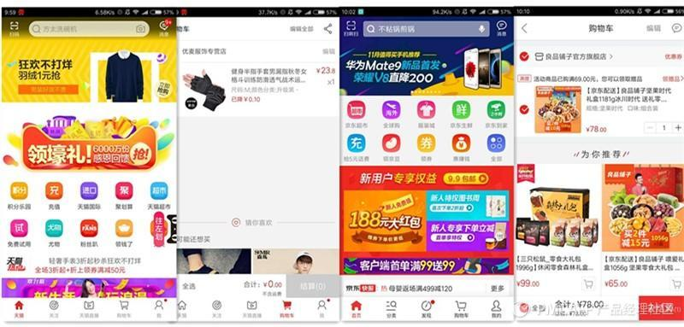         对比发现，天猫和京东的首页几乎一致，在处于底端的五个导航键中，天猫是【天猫】【关注】、【天猫直播】、【购物车】、【我】，京东则是【首页】、【分类】、【发现】、【购物车】、【我的】，唯品则使用侧边栏的形式，在左下角悬浮【我的】、【收藏】、【购物车】，可见在电商平台里，购物车是最重要的，那么，从大的电商平台就可以看到天猫正在引导用户走进互动性购物，京东的发现频道也是如此，拥有专业的商品推荐文稿和热点事件的撰写以此吸引用户增加页面停留时间，提高商品的曝光量，以此提高销量。那么，购物车内，都有一个推荐，于用户而言，这一方面给用户提供更多的选择另一方面增加商品的曝光量，唯品会也应该在购物车页面增设这一功能，以此满足用户在选购商品时因为错失购物时间失去心仪商品的情况。

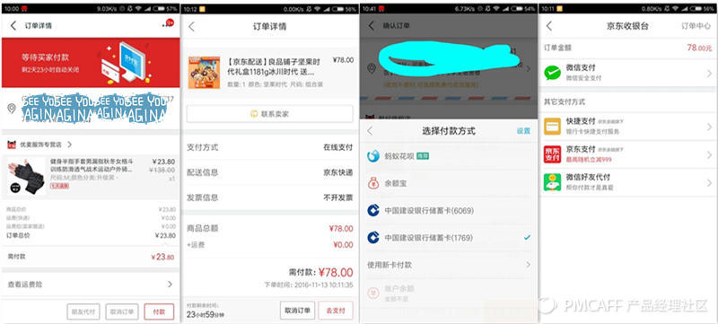       对比发现，加入购物车后，唯品会只允许用户拥有20分钟的时间思考是否购买，而天猫和京东则无要求，这与唯品会的性质有关（特卖，详见产品主要功能分析），而京东和天猫则是综合性电商平台，另外在提交订单后，三者付款时间有较大差别，唯品会给用户付费的时间是30分钟，京东是24小时，天猫是72小时，出现这种情况的原因主要是唯品是特卖、限量，而京东则是自营+商家，有自家仓库，囤货量不大，天猫则是B2C的模式，商家发货，货源充足，允许用户更多的时间去选择是否支付。除此之外，观察付款方式的不同，可能有朋友会建议唯品会也增加代付功能，但是笔者不建议做，毕竟在用户使用场景上看，30分钟的付款时间用户更需要尽快的支付，选择代付则会增加付款时间，因此不适合唯品会的商品购买场景。

**七、    商业模式**

        唯品会使用的电商模式B2C，以 “名牌折扣+限时抢购+正品保险”的商业模式，也被称为“闪购”模式。加上其“零库存”的物流管理以及与电子商务的无缝对接模式，唯品会得以在短时间内在电子商务领域生根发芽。五个年头的发展为唯品会积累了1亿多用户，同时也奠定了唯品会在电商平台内的地位。其采销特色如下：

**采：与正规品牌合作，采购服装鞋帽、箱包、化妆品等百货产品知名高端品牌的库存及滞销货。同时，也吸纳一些大众化品牌的促销折扣商品；**

**销：根据策划，每天定期上线多款新品，价格普遍在2-5折**

**核心竞争力：高端品牌供应商资源和营销能力**

       在商业模式上，唯品的“闪购模式”在国内是首创，“零库存”’的处理可以更大程度的节省成本，在拥有了较大知名度后，与品牌商的洽谈更加容易，此间的成本也逐渐被压到最低，在全国分仓建立物流中心，品牌折扣过后，立马清仓换货，其存储成本大大降低，并以最快的速度将商品送到用户手上。只是在商品价格上，其实对比天猫、京东、聚美等电商平台，并没有多大优势，所以唯品会的商业模式的最重要的核心之一应该就是以导购的形式出现在首页的商品品牌折扣流，炫目的海报就是其特色之一。

**八、    运营分析**

l  **应用优化检测**

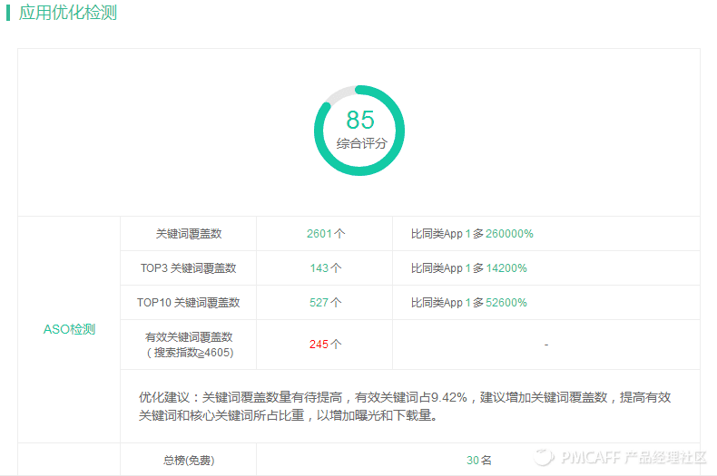        虽然其关键词数量高于天猫、京东，但在有效关键词覆盖上，占比较少，建议增加关键词覆盖数，提高有效关键词和核心关键词所占比重，以增加曝光量和下载量。

l  **下载量·排名**

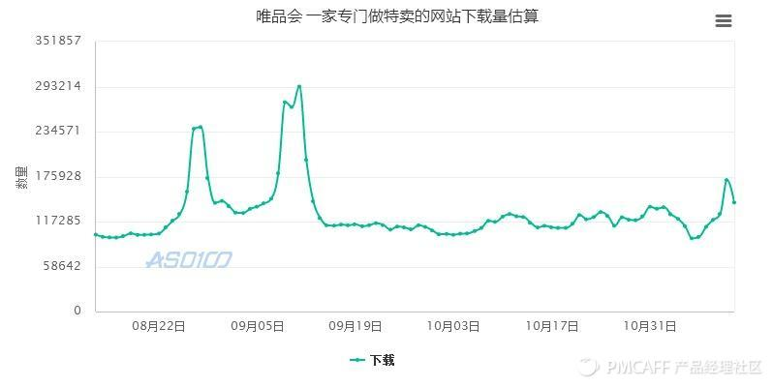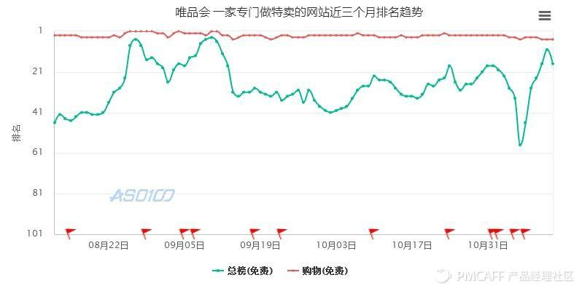        从上述图中可以看到，近三个月的下载量里，共有三个下载高峰期，且高峰期内，产品的总榜排名也在上升，购物榜则基本维持不变，说明运营的作用对于总榜排名较为有效，有上升空间，而购物榜保持稳定。三个小高峰则是唯品活动运营的结果，从曲线图看，说明运营效果明显。但从产品角度考虑，建议加大对发现·直播板块的运营力度，以提高用户粘度和新鲜感。

**九、    总结**

       整体而言，唯品会的优势取决于其产品定位“名牌折扣+限时抢购+正品保险”的网购模式，首创的“零库存”模式是产品的收缩成本关键的一步，现概括如下：

l  产品逻辑结构清晰，与京东、天猫等电商平台产品相比，属于轻量级产品，产品使用流程较多，比较符合产品定位的角色，满足了用户“逛”的需求。

l  从市场规模看，PC端用户逐渐转变为移动端用户，网购占比逐年提高，网民数量增长逐渐趋于平缓，国内网民数量趋近饱和，但唯品的市场潜力还很大，高端消费人群增多。海购市场唯品升值空间较大。

l  产品主营服饰、美妆、母婴和唯品国际，女性用户居多，占比六成以上，目前是国内第三大电商平台。

l  在产品功能上，品牌折扣的内容展示页较好，可以很好地为用户提供信息流，但建议隐藏下拉时的二级导航栏，以增加内容展示屏幕占比；在京东、天猫开始打造社区、直播营销的模式的同时遵循用户需求在侧边栏开设【发现·直播】频道，便于用户进入互动频道，增加用户粘性；在产品付款方式上，建议增设“代付”方式的男友付，以满足女性用户的需求和拉新。

l  从运营上看，整体运营效果反响不错，在三个APP下载高峰期，整体活动效果良好，产品迭代也快。

      所以，作为国内第三大电商平台的唯品会，对于用户而言，是一个不可多得的优质购物平台，期待唯品会的下一个版本！（备注：以上数据来源于ASO100、Talkingdata、百度、唯品官网等网站）